**Тернопільський обласний**

**комунальний інститут післядипломної**

**педагогічної освіти**

***з проблеми***

***«Формування творчих здібностей учнів на уроках української мови та літератури через упровадження елементів біоадекватних технологій навчання»***

***учителя української***

***мови та літератур***

***Теребовлянської загальноосвітньої***

***школи І-ІІІ ступенів №2Алмаз гранується алмазом, особистість виховується особистістю. Виховати творчу особистість учня здатен лише вчитель, що теж є творчою особистістю, тому моїм педагогічним кредо в роботі стали слова В.Сухомлинського: «Будьте самі шукачами, дослідниками. Якщо не буде вогника у вас, вам ніколи не запалити його в інших…»***

**Моє педагогічне кредо**

Духовне оновлення нашої держави, процес демократизації суспільства передбачають створення сприятливих умов для утвердження атмосфери творчості, багатогранного розвитку особистості, її обдарованості. Завдання щодо виховання людей із високим творчим потенціалом постає не лише як актуальна проблема сучасної педагогічної науки та практики, але і як соціальна необхідність.

Життя доводить, що в складних умовах, що постійно змінюються, найкраще орієнтується, приймає рішення, працює людина творча, гнучка, креативна, здатна до генерування і використання нового (нових ідей, задумів, нових підходів та рішень). Це людина, яка володіє певним переліком якостей, а саме: рішучістю, вмінням не зупинятися на досягнутому, сміливістю мислення.

Вважаю, що завдання вчителя – допомогти учневі знайти себе в житті, пробудити чи розвинути в дитині те творче зернятко, яке є в кожному, бо закладене там природою. Для розвитку творчих здібностей більшості школярів важливою є роль саме вчителя. Завдання педагога – управляти процесами творчого пошуку, йдучи від простого до складного: створювати ситуації, що сприяють творчій активності та спрямованості школяра, розвивати його уяву, асоціативне мислення, здатність розуміти закономірності, прагнення постійно вдосконалюватися, розв’язувати дедалі складніші творчі завдання. Для себе прийнятною вважаю саме таку модель творчої особистості учня. І єдиним, на мою думку, найефективнішим засобом досягнення мети є інноваційні технології навчання, з-поміж яких важлива роль відводиться біоадекватній технології. Метою сучасної мовно-літературної освіти є формування гармонійного типу мислення особистості, основаного на логічному (лівопівкульовому) й образно-інтуїтивному (правопівкульовому) мисленні, що впливає на створення цілісної картини світу.

Саме тому я зупинилась на вирішенні науково-методичної проблеми

**«Формування творчих здібностей учнів на уроках української мови та літератури через упровадження елементів біоадекватної технології навчання».**

***Актуальність досвіду:***

* *створення системи цінностей, які допоможуть дитині пізнати себе як людину, як особистість, як суб’єкта відношень із Світом;*
* *можливість формування в учнів якісно нових знань, що характеризуються вищим рівнем мислення, динамічністю застосування в нових ситуаціях, підвищення їх дієвості й систематичності;*
* *сприяння позитивній мотивації учнів до пізнавальної діяльності, потребі в самопізнанні, самореалізації та самовдосконаленні;*
* *застосування оригінального підходу до побудови уроку, де домінуюча роль відводиться не лише теорії, а й емоціям.*

***Мета досвіду:***

* сформувати в учнів гармонійний, цілісний тип логічно-образного мислення, який дає людині цілісну картину світу та здатний бути інструментом рішення глобальних проблем;
* виробити, закріпити і дати учневі навичку роботи з навчальним мислеобразом. Мислеобраз – індивідуально сприйнятий всіма органами почуттів (колір + смак + запах + звук) цілісний образ предмета або явища. Закласти його в довготривалу пам’ять;
* навчити користуватися новим образом, тобто зробити його творчою рухомою одиницею мислення.

Використання елементів біоадекватної технології сприяє розв’язанню **таких завдань:**

* формування в учнів творчих здібностей, уяви, самостійного мислення;
* розвиток естетичних емоцій та почуттів, зв’язного мовлення, вміння аргументовано, образно висловлювати свої думки, судження;
* вплив на моральне самовизначення учня, вироблення в нього активної життєвої позиції, духовних цінностей та ідеалів, прагнення до самостійного пошуку, духовного самовдосконалення.

В концепції біоадекватної (ноосферної) технології органічно об’єднані духовні і матеріальні початки, логіка і образ, дух і розум. Ця методика орієнтована на розвиток цілісного мислення учнів – одночасної двопівкульної роботи мозку, яка дає змогу більш ефективно його використовувати, застосовуючи одночасно логіку і уяву.

Біологічно адекватна методика – це сукупність скоординованих дій вчителя й учня, метою яких є мотивація та активізація цілісних динамічних образів за навчальними дисциплінами та навичок інструментальної роботи з ними. При цьому використовується системна організація фізіологічних, інтелектуальних, психічних функцій учнів. За формою ця методика релаксаційно-активна, у якій етапи релаксації (нагромадження інформації, робота правої творчої півкулі) чергуються з етапами активності (тренування лівої півкулі: логіка, аналіз, синтез інформації).

У своїй педагогічній діяльності використовую такі прийоми і методи: REAL-метод (навчальна релаксація); метод проекту; арт-педагогіка; робота з навчальним мислеобразом — образоном. Образон — це опорний образ, наповнений вичерпною інформацією в алгоритмічному порядку (Н.В.Маслова). Образон відіграє роль знака, у якому "схоплено" сутність навчального матеріалу.

Використовуючи синтез біоадекватних методів для розвитку творчої особистості, я даю учням відчуття простору, вільного часу для роздуму, переживання, вибору позиції. Важливо, щоб вони думали й аналізували самі, а не переказували книгу чи слова вчителя. Діти мають відчути себе відкривачами – це джерело інтересу, адже кожен по-своєму бачить навколишній світ, по-своєму сприймає предмети і явища, по-своєму думає. Для мене важливо навчити учнів відходити від шаблонів і шукати власний шлях.

***Теоретичну базу досвіду***. Автор даної методики – професор психології, член-кореспондент Російської Академії Природничих наук, академік Маслова Наталія Володимирівна. Біоадекватна методика (БАМ) викладання була вперше описана на початку 90-х років XIX століття. Вона належить до одної із моделей інновацій.

Серед західних педагогів, учених минулого, які активно обґрунтовували звернення до цілісного мислення, слід виділити Я.А.Коменського, Ж.-Ж.Руссо, М.Монтессорі, Г.Лозанова. Вперше у вітчизняній педагогіці висловив думку про цілісне формування людської особистості в процесі її виховання К.Д.Ушинський, який зазначав: «Діти мислять формами, фарбами, звуками, відчуттями взагалі».

**Новизна досвіду.** Створення мислеобразів забезпечує роботу двопівкульного мислення школярів. Образи можуть бути простими і складними, статичними або динамічними, але важливо, щоб образ був приємний і зрозумілий, а також давав можливість провести аналогії, які можна виявити логічно. Усвідомлене, систематичне застосування асоціативних образів створює системне асоціативне мислення, тобто природовідповідне мислення. Релаксація знімає стрес, втому, перевантаження інформацією. БАТ дає інструмент для вирішення не тільки навчальних, але і життєвих завдань. Спираючись на згадані наукові дослідження, намагаюся творчо переосмислювати усталені істини та шукати власний педагогічний стиль, перетворювати кожний урок на відкриття чогось нового, сприяти формуванню в дітей творчого мислення, їх творчих здібностей, розвинути в них найкращі людські якості.

***Основна ідея досвіду*** *полягає у виробленні певної сукупності технологій навчання української мови та літератури, що сприяють розвитку творчих здібностей, інтересів, умінь і навичок у сучасних школярів.*

**Технологія досвіду.** Методичні прийоми повинні відповідати етапам сприйняття інформації. Перший етап – репрезентація інформації. Другий – сприйняття інформації. Третій – переробка (осмислення) інформації. Четвертий – представлення в слові. П’ятий – архівування інформації. Ці етапи співвідносяться з системою етапів пізнання Ж.Піаже (додаток 1).

При застосуванні біоадекватної методики використовую як традиційні методи (слово вчителя, бесіда, аналіз мовних явищ, граматичний розбір, робота з підручником тощо), так і специфічні, а саме: пояснення нового матеріалу відбувається у процесі релаксації. Під час релаксації формується образ навчального матеріалу, на якому відображена теоретична інформація у певному алгоритмічному порядку. Далі здійснюється виведення образу на рівень словесного опису та графічного, відбитого у малюнку. При цьому учень діє у таких умовах, коли йому потрібно самостійно неодноразово вголос повторювати новий матеріал, коментувати його під час створення образона на папері, що призводить до кращого запам’ятовування інформації.

Етапи сприйняття інформації при проведенні даного типу уроків повністю відповідають стандартній структурі уроку, зберігаючи всі робочі етапи уроку. Кожен урок закінчується творчим завданням: створити власні мислеобрази, використовуючи малюнок, оповідання, схему, вірш, кросворд. Здійснюється постійний розвиток творчого мислення школярів.

**Чим відрізняються біоадекватні уроки від звичайних?**

Ці уроки більш яскраві, цікаві, оригінальні, викликають радість і задоволення в учнів. Вони розвивають уяву, стимулюють до творчості. Релаксація заспокоює дітей, знижує небезпечну психологічну завантаженість. Атмосфера на уроках інша, дружня і тепла (додаток 3).

Першу спробу впровадження досвіду я здійснила, взявши за основу розробку уроку вчителя української мови й літератури Миколаївської гімназії №41

Хріненко Н. Г. «Сполуки літер йо, ьо» (додаток 4). Апробація була вдалою (фотографії з уроку у додатку 5), тому елементи даної технологій продовжую впроваджувати, створюючи власні розробки уроків.

**Результати апробації досвіду**. Зростання мотивації учнів до навчання, інтересу до предмета, а також прагнення до самопізнання, самооцінки. Формування цілісного мислення учнів, яке стає базою для зростання духовності, моральності особистості, яка здатна жити, мислити, працювати в гармонії з природою, собою, суспільством, бути стійкою в різних життєвих ситуаціях без нанесення шкоди людству і природі.

На жаль, вимушена констатувати, що при реалізації даної методичної проблеми виникають **певні труднощі:**

* учні остерігаються зануритися у світ власних емоцій;
* низький рівень престижу інтелектуальної праці і загальної культури кожної особистості.

Проте сподіваюся, що творчість у поєднанні з працею принесуть відмінні результати: мої учні стануть духовно багатими, освіченими, компетентними людьми, у яких буде стійка громадянська позиція та національна самосвідомість, які свій творчий потенціал спрямують на збагачення духовних і матеріальних надбань народу.

Додаток 1.

**Система етапів пізнання (за Ж.Піаже)**

|  |  |  |  |
| --- | --- | --- | --- |
| Релаксація | Активність | Релаксація | Активність |
| *метод* | *метод* | *метод* | *метод* |
| релаксація | малювання символу, образу, інформації | слухання тексту | читання тексту, аналіз |
| *мета* | *мета* | *мета* | *мета* |
| ввести новий матеріал на основі власного досвіду і вибору учня | обговорення інформації | розуміння інформації | заучування тексту |
| *сенсорно-моторний етап* | *символьний етап* | *логічний етап* | *лінгвістичний етап* |
| І | ІІ | ІІІ | ІV |

**На І етапі під час релаксації** інформація поступає в праву півкулю, почуттєву. Учень в стані розслаблення, відпочиває логічна ліва півкуля. На знайомий позитивний образ, який учень уявляє, наноситься голосом учителя інформація нового матеріалу. В процесі пізнання співпрацюють дух, душа, тіло, знімаються стреси.

На **II символьному** етапі учень малює образ на папері і наносить на ньому інформацію, це активна фаза, коли ліва півкуля обробляє почуттєву. Інформація позначає на папері форму, розмір тощо.

**III і ІV етапи** відпрацьовані методично давно.

Знання, отримані на таких уроках, легко відтворюються після довготривалого часу.

Додаток 2.

**Результативність роботи**

|  |  |  |  |
| --- | --- | --- | --- |
| **Рік** | **Прізвище, ім’я учня** | **Олімпіади, конкурси** | **Результати** |
| 2003-  2004 | Ангел Євген | Олімпіада | І місце |
| 2003-2004 | Лупишин Тетяна | Конкурс читців | І місце |
| 2007-2008 | Андрусишин Віта | Олімпіада | ІІІ місце |
| 2008-2009 | Вертепна Вікторія | Олімпіада | І місце |
| 2008-2009 | Бомок Тетяна | Конкурс читців | І місце |
| 2008-2009 | Вертепна Вікторія | Конкурс читців | ІІ місце |
| 2010-2011 | Вертепна Вікторія | Олімпіада | ІІ місце |
| 2010-2011 | Чемеринсика Ольга | Олімпіада | ІІ місце |
| 2011-2012 | Вертепна Вікторія | Олімпіада | ІІІ місце |
| 2011-2012 | Чемеринсика Ольга | Олімпіада | ІІІ місце |
| 2012-2013 | Вертепна Вікторія | Олімпіада | ІІ місце |
| 2012-2013 | Чемеринсика Ольга | Олімпіада | ІІІ місце |
| 2012-2013 | Брощак Назар | Конкурс ім.П.Яцика | ІІ місце |
| 2013-2014 | Роговська Ірина | Олімпіада | ІІ місце |
| 2013-2014 | Цаплап Яна | Мовно-літературний конкурс ім. Т.Г. Шевченка | ІІ місце |

Додаток 3.

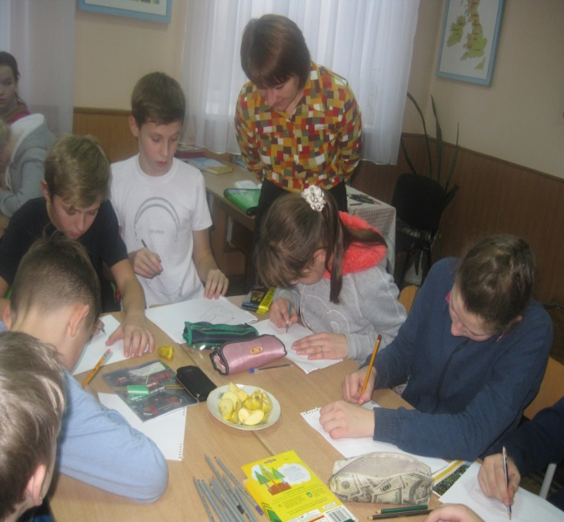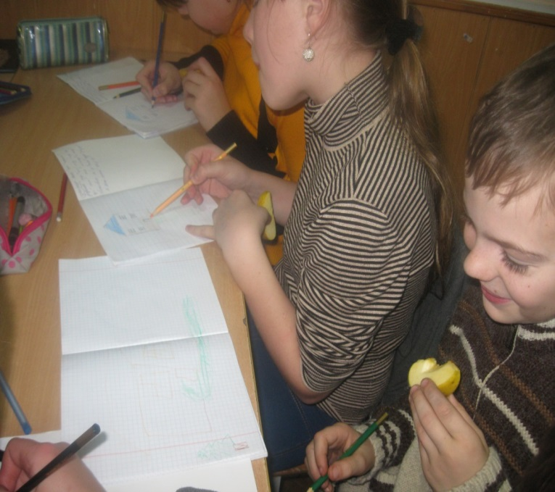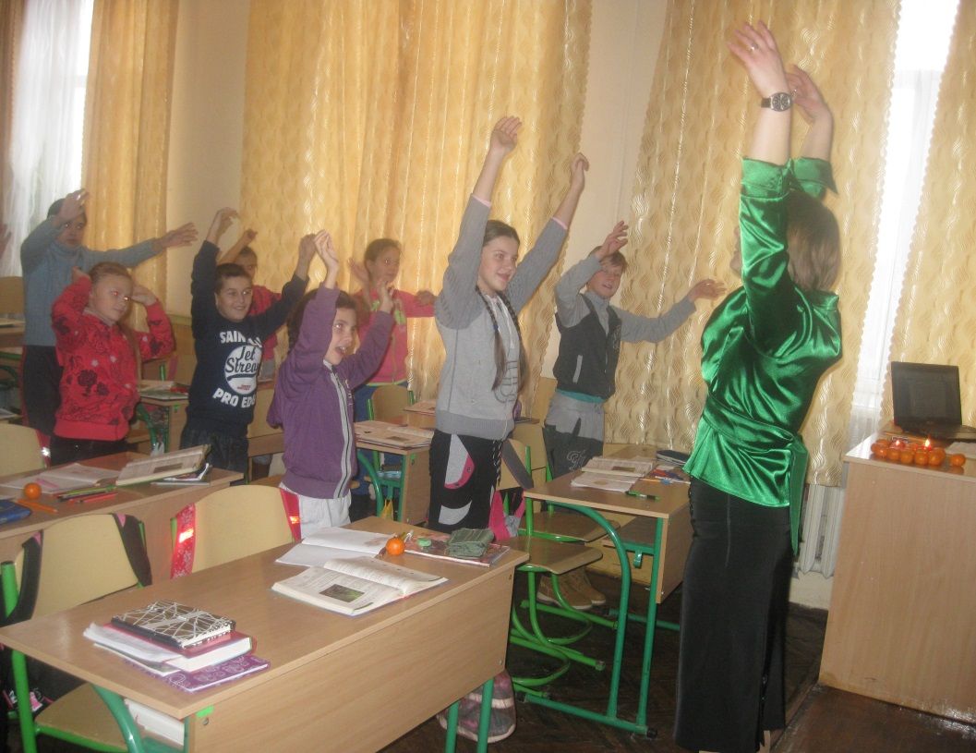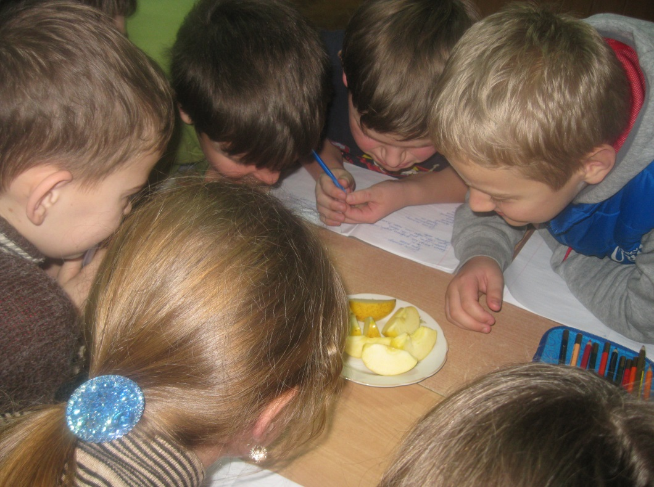

Додаток 4.

**Тема. Сполуки літер йо, ьо**

**Мета**: ознайомити учнів із правилами написання сполучень йо,ьо; сприяти засвоєнню основних правил вживання сполучень йо,ьо; розвивати орфографічну грамотність, уяву, увагу, творче мислення; виховувати любов до природи.

**Тип уроку**. Урок вивчення нового матеріалу.

**Обладнанн**я. Музика для релаксації, кольорові олівці, мандарини, свічки.

**Перебіг уроку.**

**І. Організаційний момент.**

***Вправа «Комплімент»***

**ІІ. Актуалізація опорних знань.**

* *Один учень працює біля дошки з карткою.*

Низ…ко, пал…ма, власниц...кий, спіл…ні, біл…ший, тон…ший, долен…ці, маз…, бат…ко, сіл…сякий, їдал…ня, дивуєт…ся, цураєш..ся, думают…, жовтен…кий, солоден…кий, гарнюсін…кий.

* **Перевірка домашнього завдання**.

Вправа 276 (до 9 балів)

Казка про ь (до 12 балів)

* **Робота із сигнальними картками**.(Підняти зелену картку, якщо є ь, червону, якщо нема)

*Палець, пісня, калач, усміхаючись,голуб, мідь, батько, вірте, насипте, доньці, тьмяний, цвях, дитинці,Горький, Харків, менше.*

**ІІІ. Мотивація навчальної діяльності**

**Гра «Встав пропущені літери»**

Оленці дали завдання вставити пропущені літери, але вона розгубилася: жодна літера не підходить. Допоможіть дівчинці.

Ранн…..го, ра….н, дз….б, чотир…..х, буль…..йон.

* Якого правила ще не вчила Оленка?

**ІV Оголошення теми і визначення мети уроку учнями**

* Що ми сьогодні повинні дізнатись?
* Що ми повинні навчитись?

**V. Засвоєння нових знань. (Сенсорно – моторний етап)**

1. **Слово вчителя.**

У нас ще панує зима, а зима, зазвичай асоціюється із снігом, Новим роком, мандаринами. І сьогодні я вам пропоную здійснити мандрівку до цитрусового саду. Для того, щоб відбулась сьогоднішня подорож, необхідно виконати деякі умови. Відчуйте, що ви готові, подорожуючи, відпочити і потрудитись.

1. **Релаксація.**

***Для релаксації запалюється аромолампа з ефірною олією мандарина, вмикається аудіозапис співу пташок.***

Займіть зручне положення. Розслабте обличчя, плечі, руки, тіло, ноги. Відчуйте свою розслабленість. Заплющіть очі, зробіть глибокий вдих і видих (3 рази).

Уявіть ваш улюблений куточок природи або якесь інше місце, де ви відчуваєте себе спокійними, де ви щасливі, місце вашого спокою. Подумки відправляйтесь на прогулянку. Ви бачите ледь помітну стежину. Вона запрошує вас. Сміливо йдіть уперед. Стежечка веде вас до цитрусового саду. Роздивіться дерева з плодами, відчуйте їх аромат. Зупиніться біля одного мандаринового дерева. Підійдіть, доторкніться до стовбура, відчуйте, який він на дотик. Деревце простягає до вас нижню гілку з одним плодом. Роздивіться його, відчуйте його на дотик, вдихніть аромат. Попросіть деревце надати вам корисну інформацію. Воно привітно кивнуло гілочками на знак згоди. На ваших очах 2 плоди фантастично збільшились. І ось на одному мандарині проступає напис: «Сполуки літер **йо** пишемо для позначення сполучення приголосного **й** з голосним **о** на початку слова або складу: йод, бойовий». На другому мандарині також проступає напис : «Сполуки літер **ьо** пишемо для позначення м’якості попереднього приголосного перед **о** в середині складу, наприклад: льон, сьомий»

Помилуйтеся соковитими мандаринами, їх кольором, формою, вдихніть аромат плодів. Прочитайте ще раз те, що написано на них. Подякуйте деревцю за цінну інформацію. Попрощайтеся з ним. Відчуйте свої руки, ноги, поверніться в клас. Розплющіть очі і посміхніться.

1. **Контроль сприйняття навчальної інформації**

**Бесіда на закріплення образу**

**-** Чи вдалося вам побувати у цитрусовому в саду?

-Які кольори і звуки вас оточували?

-Яким у вашій уяві було мандаринове дерево?

**-** Чи надало воно вам інформацію?

**-** Які написи ви побачили на плодах?

1. **Фізкультхвилинка.**

*Молодці, ви чудово справились із завданням. А зараз трішки відпочинемо.*

Вийдіть із – за парт. Присядьте, уявіть, що ви зернятко мандарина, яке посадили в землю. Його щедро поливає дощик і воно повільно починає проростати. Ви пробиваєтесь крізь землю. Тягнетесь догори, ще вище, вище. І ось ви розпустили свою рясну крону. Гілки дерева гойдає вітерець. Під деревом росте зелена соковита травичка. Погладьте її.

**VІ. Символьний етап**

1. **Малювання образона.**

- Перед вами зошити, олівці. Намалюйте дерево, гілочки з мандаринами, нанесіть інформацію, яку вам надало дерево.

Скільки на ньому буде мандаринів? Намалюйте їх.

Який напис буде на І мандарині? Нанесіть його на малюнок.

Який напис буде на ІІ мандарині? Нанесіть його на малюнок.

**2. Бесіди за малюнками дітей.**

**3. Порівняння свого образона з образоном учителя**

**VІІ. Логічний етап.**

* **Вправа 279 (1 учень біля дошки)**

*Позначте у словах орфограму «Буквосполучення йо,ьо». Написання слів поясніть правилом.*

* **Розподільний диктант.**

*Записати слова з буквосполученням* ***ьо*** *у І колонку, а з* ***йо*** *– у ІІ.*

Сьомий, сльози, його, батальйон, район, льон, сьогодні, бойовий, бадьорий, мальовничий, вольовий, мільйон, синього, гайок,знайомий, льодовик, серйозний, працьовитий, дзьобик.

***Взаємоперевірка***

* **Робота в парах. Гра «Знайди пару».**

*Дібрати до іменників спільнокореневі прикметники, в яких пишеться ьо, або йо.*

Поле, ціль, бій, воля, лице, колір, лід, праця.

* **Записати, уставляючи пропущені літери. Пояс­нити свій вибір. З'ясувати походження, жанр і значення висловлю­вань.**

1) Ден.. с..огоднішній — молодший учорашн..ого. 2) ..ого в ложці не спіймаєш. 3) Між молотом і ковадлом витанц..вує. 4) ..ого ремесло хмелем поросло. 5) Поки ..ому зм..л..ться, то тобі скрутиться.

**VІІІ. Підбиття підсумків уроку.**

* Що нового ми дізнались?
* Що для вас залишилось незрозумілим?
* Що вам сподобалось на уроці?

**VІІ Домашнє завдання.**

* Опрацювати таблицю на с.128
* Намалювати образон.
* Скласти словниковий диктант з 20 слів на вивчену орфограму або

вправа 281

Додаток 5.

**І. Сенсорно – моторний етап.**

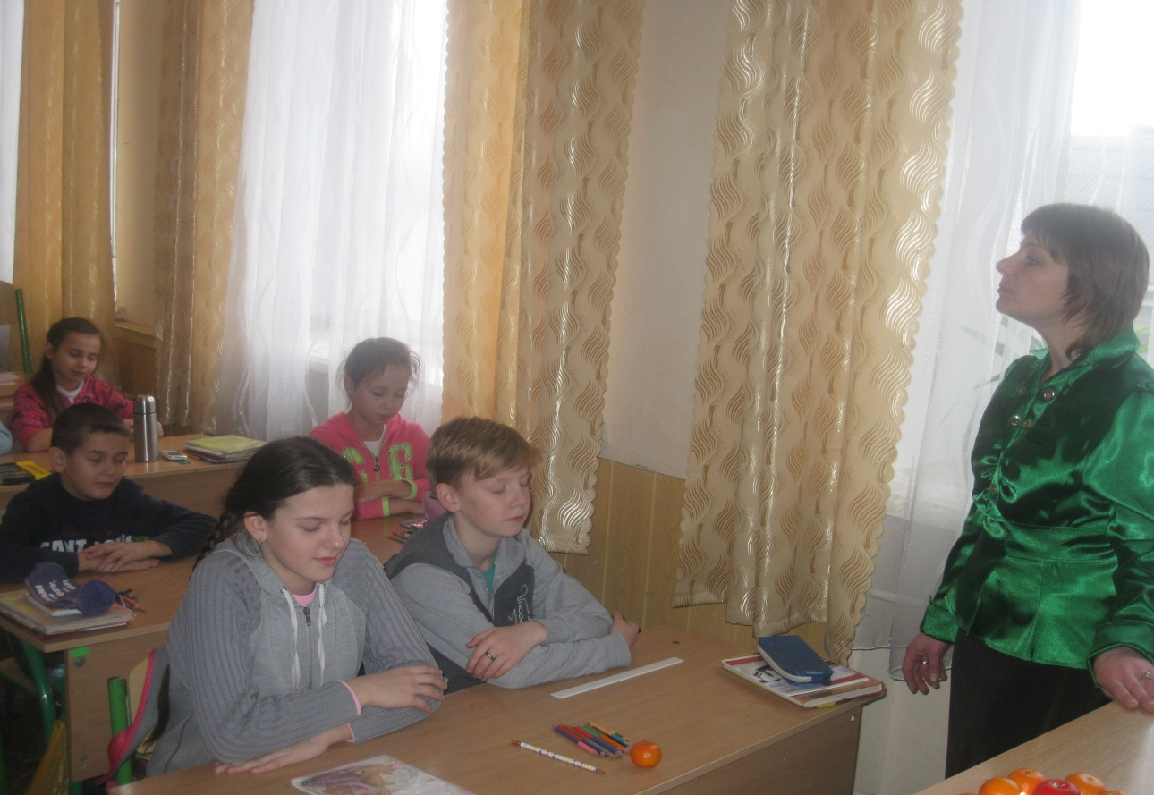

**ІІ. Контроль сприйняття навчальної інформації. Бесіда на закріплення образу.**

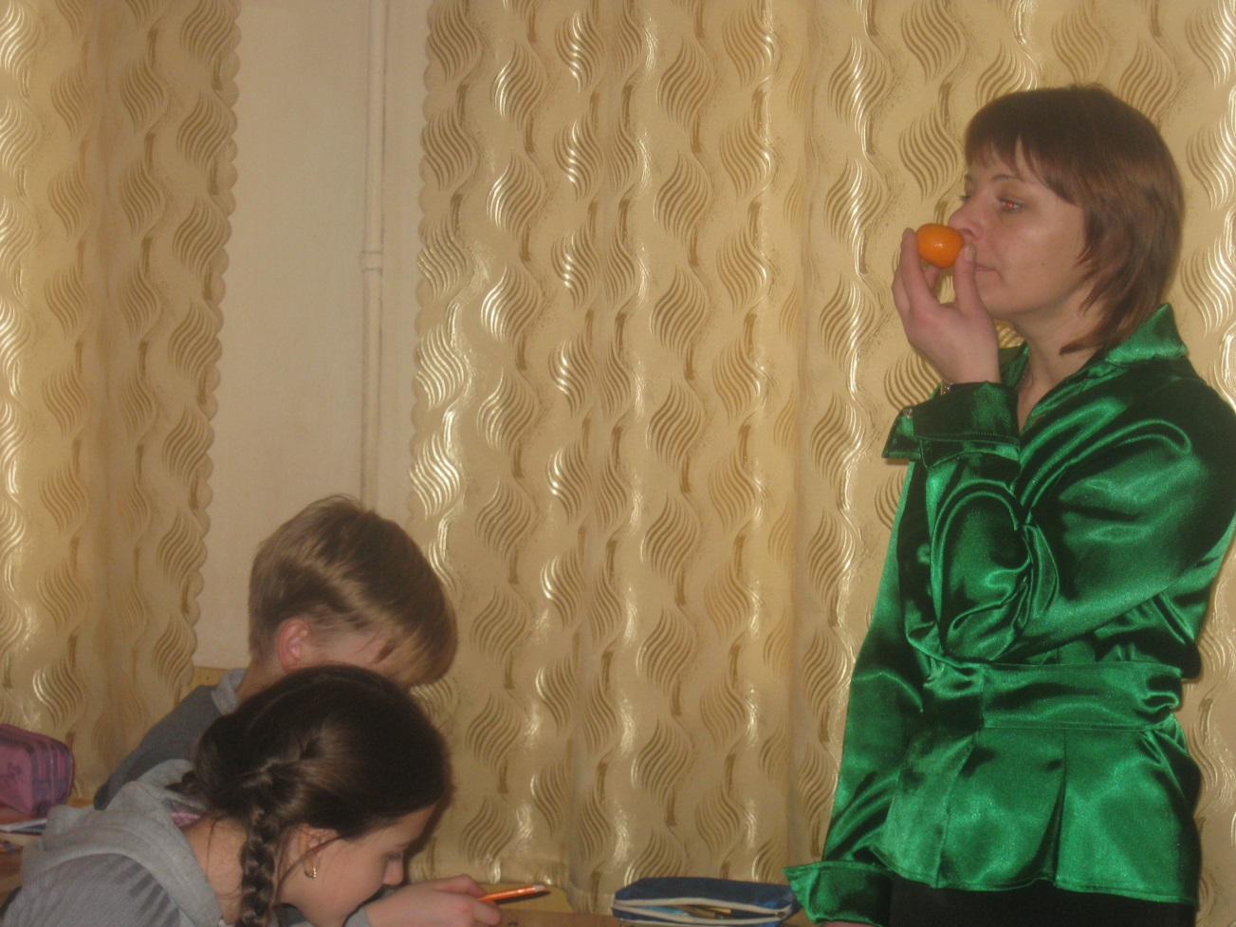

**Фізкультхвилинка.**

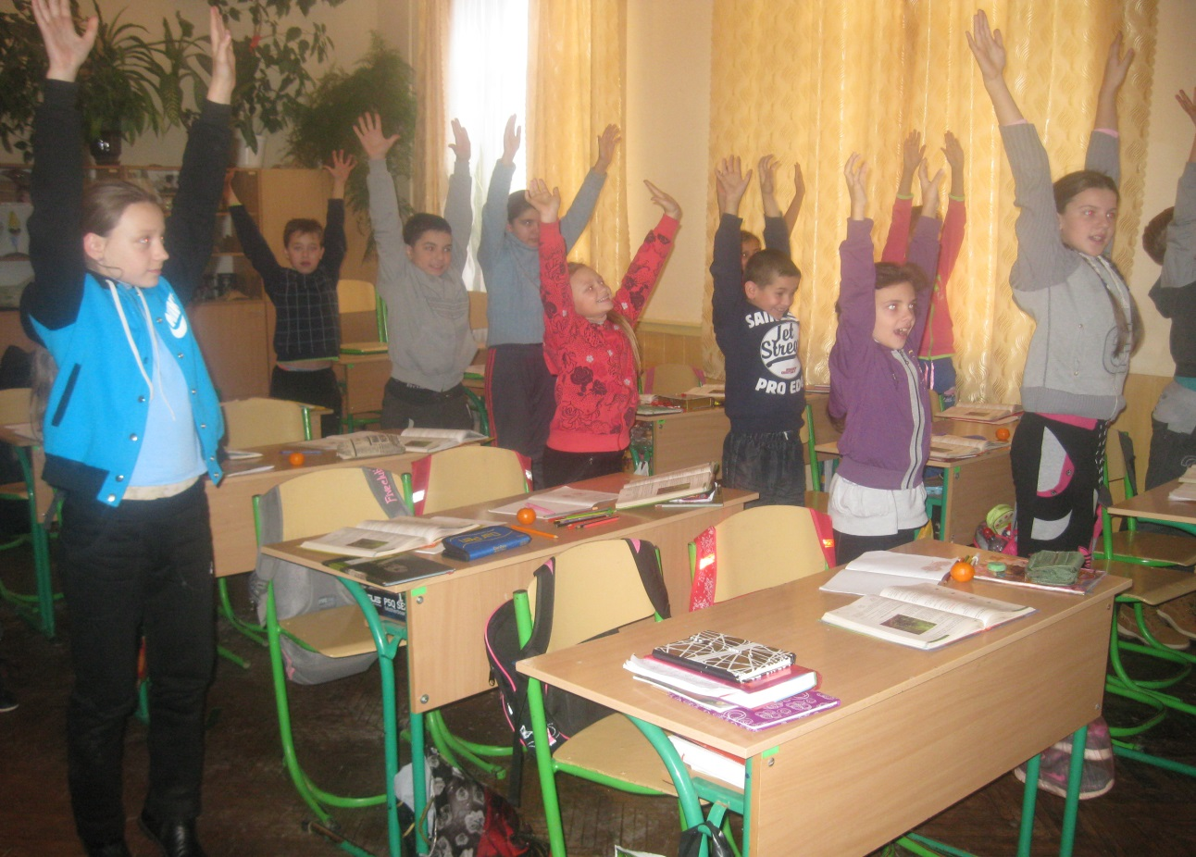

**ІІІ. Символьний етап.**

1. **Малювання образона.**

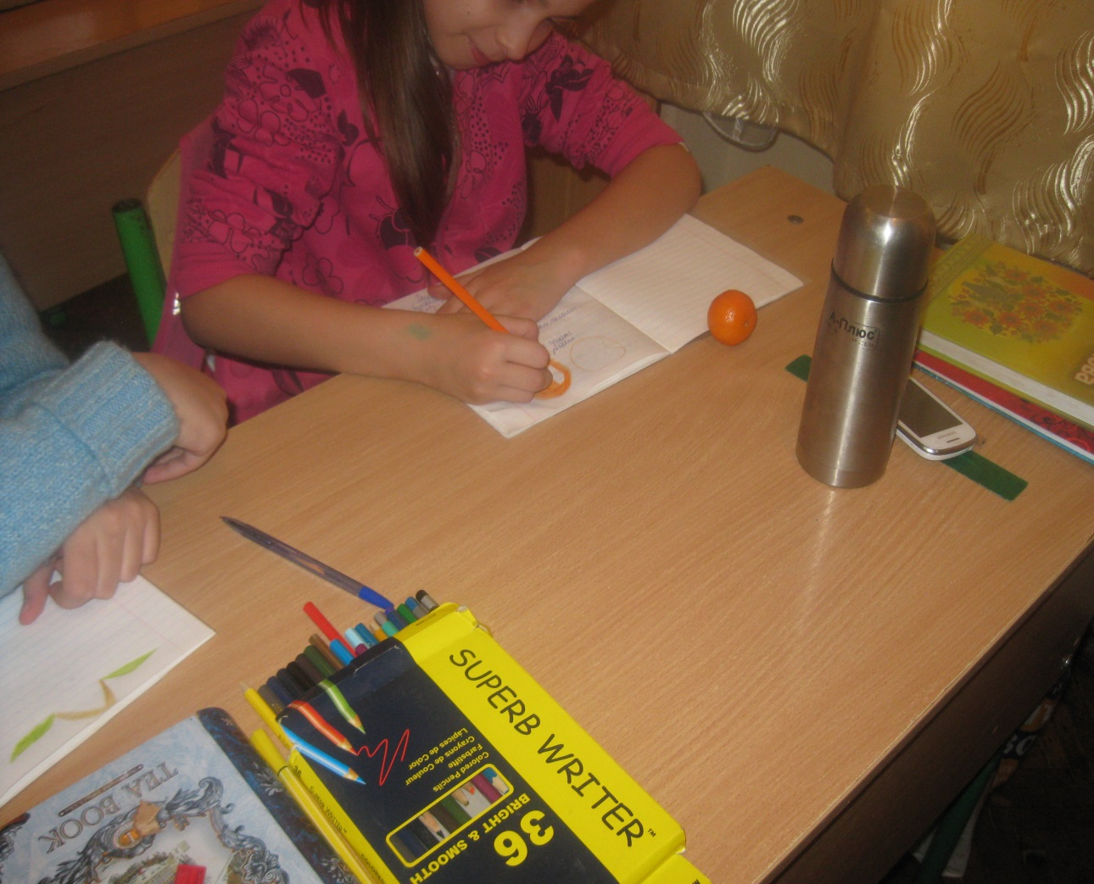

1. **Бесіди за малюнками дітей.**

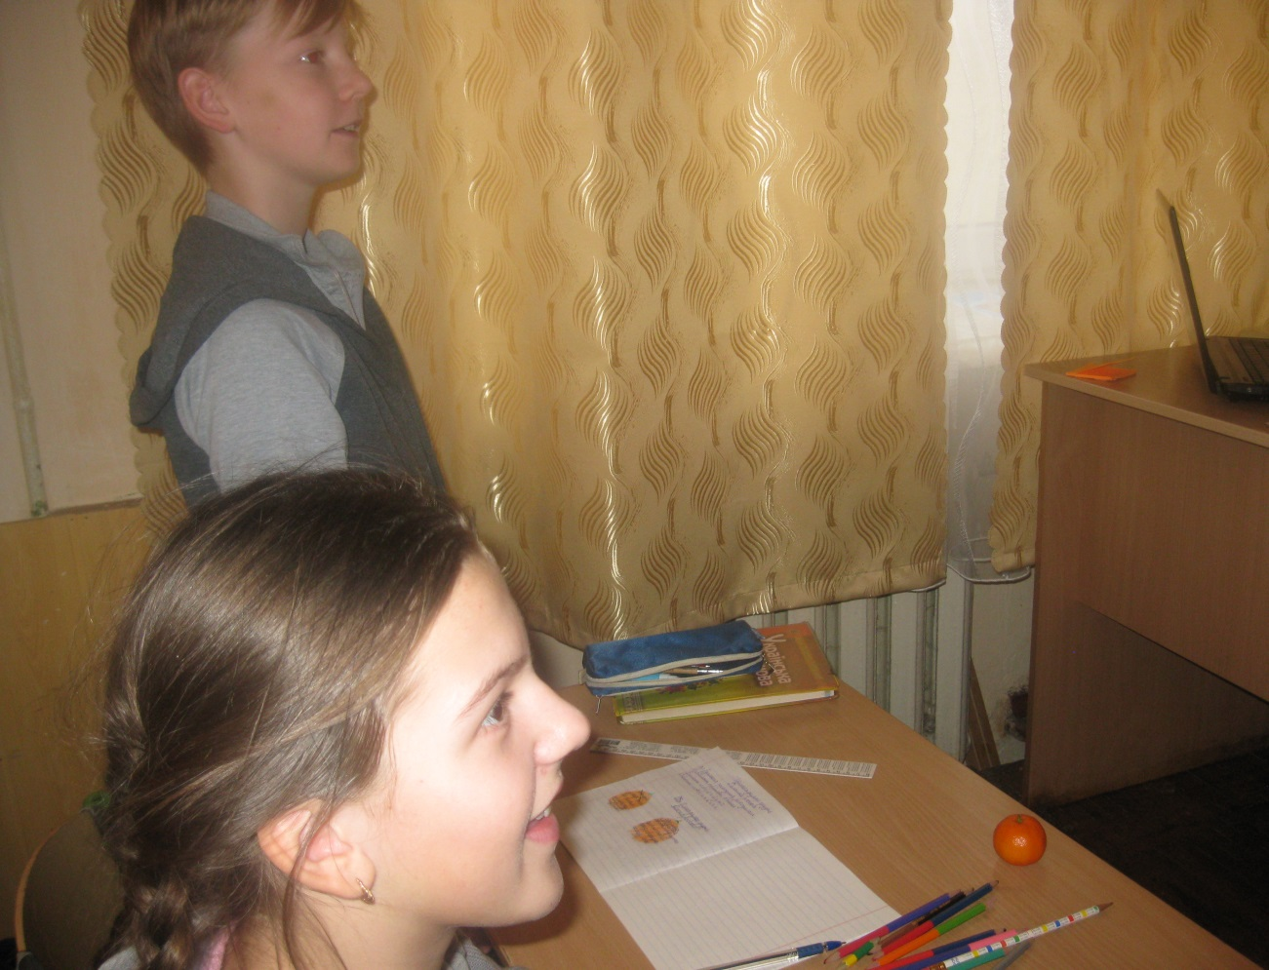

**3. Порівняння свого образона з образоном учителя**

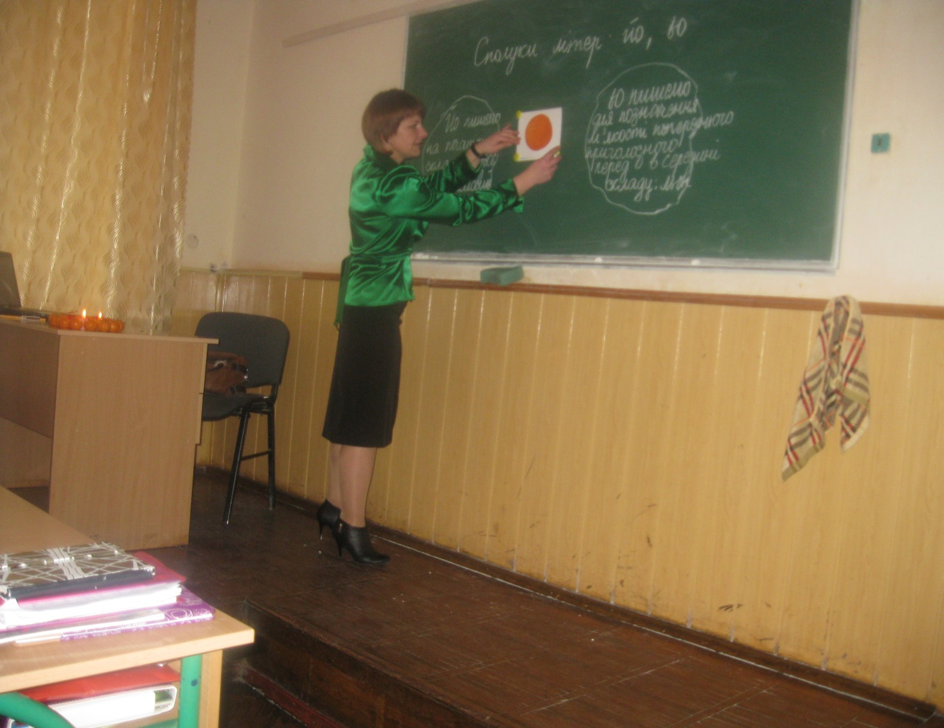

**ІV. Логічний етап.**



